BÀI TẬP GIT 2
Giải thích và cho ví dụ minh họa các câu sau
- Phân biệt các cấp độ reset
Các cấp độ reset
1
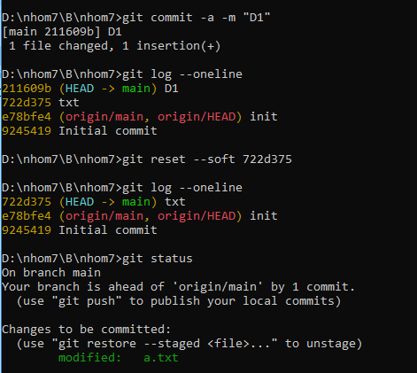
2
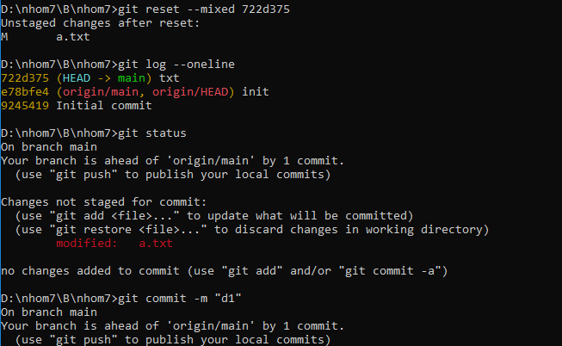
3
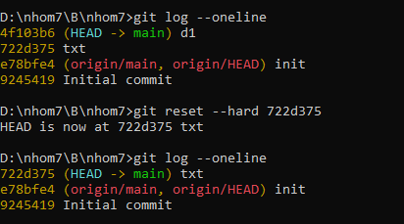
- Phân biệt Merge và rebase
- 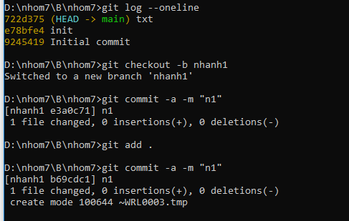

- Phân biệt pull và fetch
- Cherry pick dùng để làm gì? Cách dùng như thế nào?
- Hướng dẫn sử dụng stash
- Git tag dung để làm gì? Cách dùng như thế nào?
- Phân biệt revert với reset
- Hướng dẫn sử dụng git diff

